实验题目 | 计算机基础操作与使用
实验时间 | 2024年10月9日 | 实验地点 | TXXX
实验成绩 |  | 实验性质 | √验证性 □设计性 □综合性
教师评价：
□算法/实验过程正确； □源程序/实验内容提交 □程序结构/实验步骤合理；
□实验结果正确； □语法、语义正确； □报告规范；
其他：
评价教师签名：
一、实验目的
- 掌握窗口、菜单的基本操作。
- 掌握桌面主题的设置。
- 掌握任务栏的使用和设置及任务切换功能，
- 掌握“开始”菜单的组织。
- 掌握快捷方式的创建
二、实验项目内容
以windows 7 为例进行如何实验操作
- 桌面主题设置
- 设置桌面主题
- 设置窗口颜色
- 设置桌面背景
- 改变屏幕分辨率及窗口外观显示字体
- 更改屏幕分辨率
- 设置窗口显示字体
- 桌面图标设置及其排列
- 在桌面显示控制面板图标
- 将桌面图标按名称排列
- 设置桌面不显示任何图标
- 对windows 7窗口进行操作
- windows 7 窗口操作
- 使用窗口的地址栏
- 任务栏的设置
- 设置任务栏的自动隐藏功能
- 移动任务栏
- 改变任务栏的显示按钮

三、实验步骤
- 桌面主题设置
- 设置桌面主题
选择桌面主题为 Aero 风格的“风景”,观察桌面主题的变化。然后单击“保存主题”选项,保存该主题为“我的风景”,如图所示。
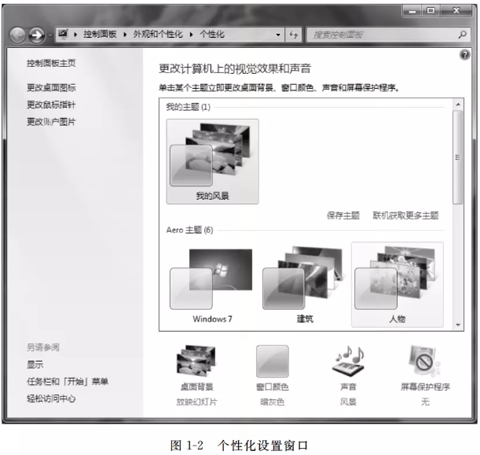
- 设置窗口颜色
单击图 1-2 下方的“窗口颜色”,打开如图 1-3 所示的“窗口颜色和外观”窗口,选择一种窗口的颜色,如“深红色”,观察桌面窗口边框颜色,从原来的暗灰色变为了深红色,最后单击“保存修改”按钮。
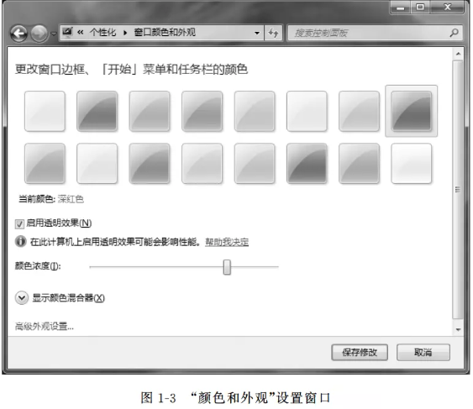
- 设置桌面背景
单击图 1-2 中的“桌面背景”,设置桌面背景图为“风景”,设置为幻灯片放映,时间间隔为5分钟,无序放映,如图 1-4 所示。
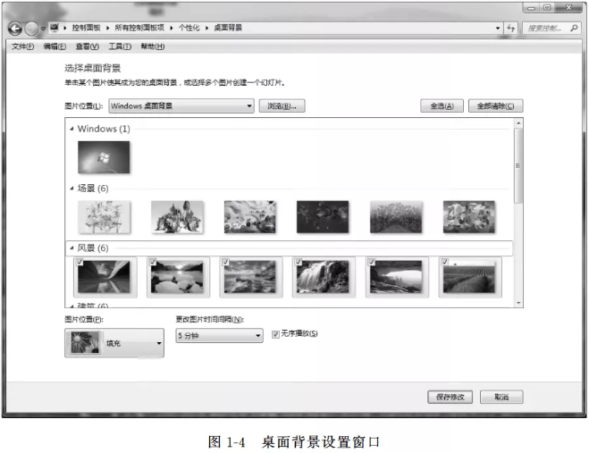
- 改变屏幕分辨率及窗口外观显示字体
- 更改屏幕分辨率
在桌面空白处单击右键,在快捷菜单中选择“屏幕分辨率”,在如图1-7所示的窗口中展开“屏幕分辨率”栏中的下拉条，设置屏幕分辨率为 1920*1080,然后单击“确定”或“应用’按钮即可。
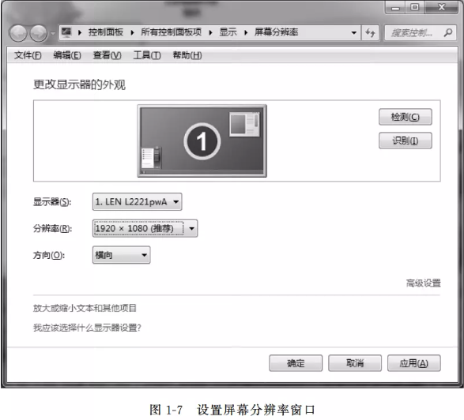
- 设置窗口显示字体
在图 1-7 所示窗口中，选择“放大或缩小文本和其他项目”,在如图 1-8所示的窗口中，选择“较大-150%”,然后单击“应用”按钮即可。该设置生效后,在桌面空白处右键单击,会发现弹出的快捷菜单字体和颜色都发生了改变:打开资源管理器或 Word 文档等,也会发现菜单字体和颜色都发生了改变,如图 1-9 所示。
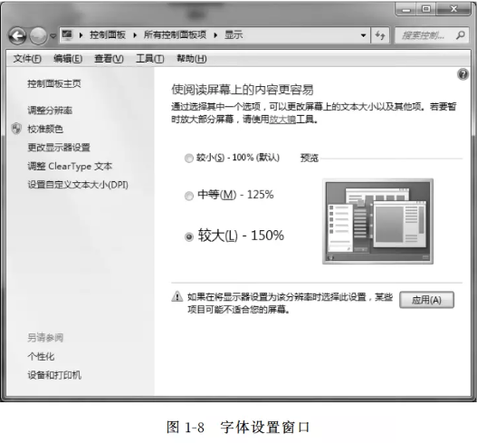
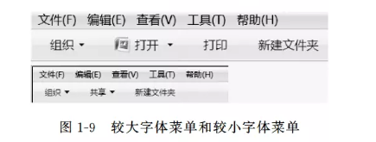
- 桌面图标设置及其排列
- 在桌面显示控制面板图标
在“个性化”设置窗口(图 1-2)中选择“更改桌面图标”,出现如图 1-10所示的对话框,选择“控制面板”项,然后单击“确定”或“应用”按钮即可。
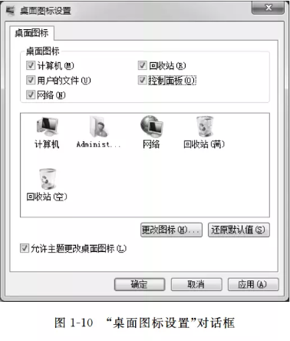
- 将桌面图标按名称排列
右击桌面空白处,在快捷菜单中选择“排序方式”一“名称”即可,如图1-11所示。
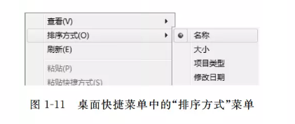
- 设置桌面不显示任何图标
在桌面快捷菜单中选择“查看”标都会显示。“显示桌面图标”项,如图1-12
所示,桌面上的所有图都会显示。
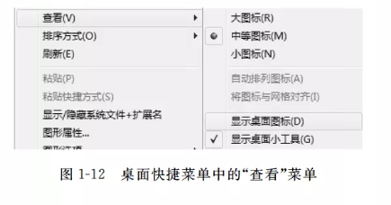
- 对windows 7窗口进行操作
- windows 7 窗口操作
双击桌面上的“计算机”图标,打开“计算机”窗口,进行如下操作。
(1)单击窗口右上角的三个按钮,实现最小化,最大化/还原和关闭窗口操作。
(2)拖动窗口四边框或窗口角,调整窗口大小。
(3)鼠标压着标题栏并进行拖动,移动窗口;双击标题栏,最大化窗口或还原窗口。
(4)通过 Aero Snap 功能调整窗口。
窗口最大化:WIN十向上箭头:
窗口靠左显示:WIN十向左箭头。
靠右显示:WIN十向右箭头。
还原或窗口最小化:WIN十向下箭头。
(5)通过“组织"按钮旁的向下箭头,选择“布局”,如图1-13所示,去选或选择“菜单栏”、“细节窗格”“导航窗格”、“预览窗格”,观察“计算机”窗口格局的变化。
(6)使用Alt+空格键在屏幕左上角打开控制菜单,然后使用键盘进行窗口操作。
(7)按 A1t+F4键关闭窗口。
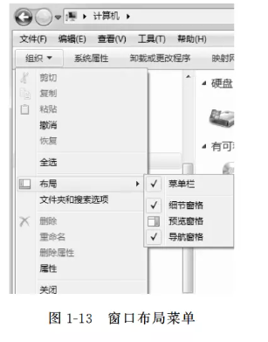
- 使用窗口的地址栏
(1)在“计算机"窗口的导航窗格(左窗格)中选择“C:用户”文件夹,在地址栏中单击“用户”右边的箭头按钮,可以打开“用户”目录下的所有文件夹,如图 1-14所示,选择一个文件夹,如“公用”,即可打开“公用”文件夹。
(2)在地址栏空白处单击,箭头按钮会消失,路径会按传统的文字形式显示。(3)在地址栏的右侧,还有一个向下的箭头按钮,单击该按钮,可以显示曾经访问的历史记录。
(4)利用窗口左上角的“返回”和“前进”按钮,可以在浏览记录中导航而无须关闭当前窗口。单击“返回”按钮,可以回到上一个浏览位置,单击“前进”按钮,可以重新进入之前所在的位置。
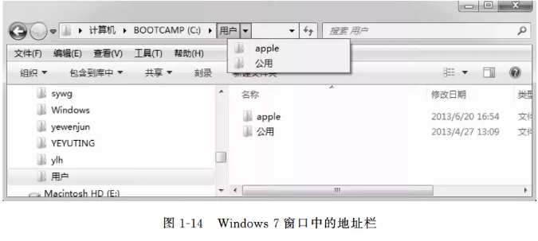
- 任务栏的设置
- 设置任务栏的自动隐藏功能
在“任务栏”窗口的多选项“自动隐藏任务栏”前打钩,然后单击“应用”或“确定”按钮,当鼠标离开任务栏时,任务栏会自动隐藏。
- 移动任务栏
在任务栏设置窗口中,设置“屏幕上的任务栏位置”为“顶部”,将任务栏移动至桌面顶部。

- 改变任务栏的显示按钮
默认情况下,任务栏按钮为“始终合并、隐藏标签”状态,此时任务栏图标显示为如图 1-20 所示的形式。改变任务栏按钮显示方式为“从不合并”,此时任务栏图标显示为如图 1-21 所示的形式。
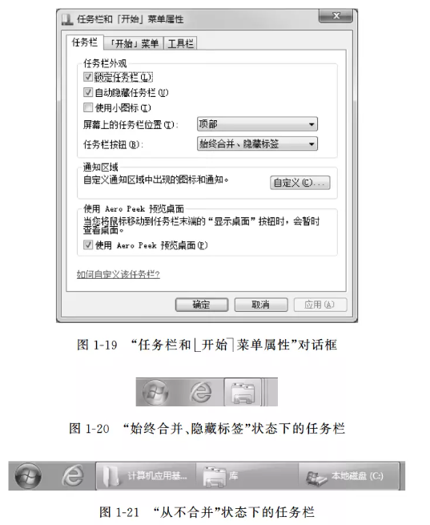

四、实验结果（截图）

